***Гимнастика на развитие общей***

***Моторики*** (наизусть)

|  |  |
| --- | --- |
| Два щенка щека к щеке  Щиплют щетку в уголке  А у щетки половой | *Руки сложить ладонями друг к другу к правой, а затем к левой щеке.* |
| Палка есть над головой | *Руки поднимаем вверх и соединяем над головой* |
| Палка – щелк щенков с плеча, | *Хлопок по плечам* |
| Два щенка ушли пища. https://c.wallhere.com/photos/08/93/puppies_couple_beagle-656451.jpg!d | *Обойти вокруг своего стола и сесть.* |

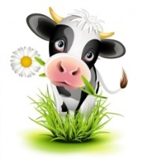

***Гимнастика на развитие мелкой моторики***

***«Пять телят»*** (наизусть)

|  |  |
| --- | --- |
| Этот теленок пьет молоко  Этот теленок ушел далеко  Этот теленок травку жует  Этот теленок копытцами бьет  http://c.radikal.ru/c26/2008/bc/92f0503edb66.jpgЭтот теленок мычит:  «Му!»  «Скучно мне одному!» | *Руки зажаты в кулачки.*  *Разгибать пальцы, начиная с мизинца.* |

Поиграйте вместе с детьми в игру 1. «Кто больше?» За каждое названное слово можно дарить фишки, В игры фишки подсчитываются и подводиться итог игры.

2. Предложите детям провести звуковой анализ слова *Щенок.*

3. Предложите детям игру «Скажи ласково» (образование существительных с уменьшительно- ласкательными суффиксами) овца- овечка, щенок-щеночек и т д.

4. Поиграйте в игру на образование притяжательных прилагательных. Конура собаки. Чья конура? (Собачья).

Копыта коровы. Борода козы. Хвост лошади. Морда кролика. Лапы кошки.

***МБДОУ «Детский сад № 57»***

***комбинированного вида.***



***Буклет***

***«Домашие животные».***

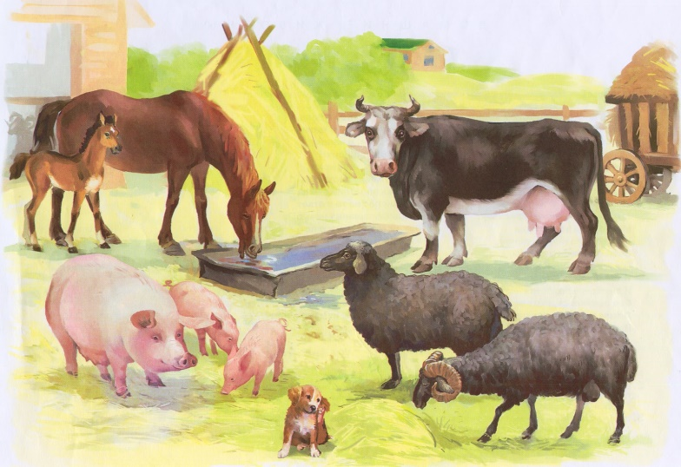

***Материал для буклета для детей подготовительной группы с ОВЗ***

***собрала воспитатель Гареева Н.И.***

***МБДОУ «Детский сад№57» комбинированного вида Г.Дзержинск Нижегородская область.***

Прочитайте детям для закрепления темы «Домашние животные» и расширения кругозора детей:

Сказку Ш.Перро «Кои в сапогах», английскую песенку в переводе С.Я.Маршака «Перчатки», Произведение Александра Раскина «Как папа укрощал собачку»

Произведение Л.Толстого «Лев и собачк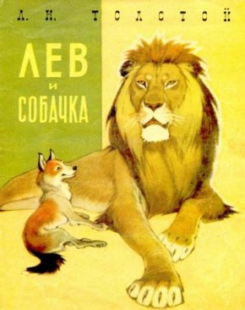

Удивительный рассказ «Лев и собачка» Л.Н. Толстого не оставит равнодушным ни одного ребёнка. История наглядно показывает детям, что такое настоящая привязанность и преданность. Также они поймут, что не нужно судить о других по внешности***.***

Литературную сказку А.Усачева «Умная собачка Соня»

***Литературная сказка А.Усачева «Умная собачка Соня»***

*Умная собачка Соня - произведение Андрея Усачева, которое любят многие дети и взрослые уже не один десяток лет. В ней показана жизнь питомицы Ивана Ивановича Королева. Ее зовут Соня, и она — маленькая собачка. Чтобы не скучать в отсутствие хозяина, Соня раздумывала над разными вещами и даже научилась говорить. Какие еще приключения происходили в жизни собачки Сони, узнайте вместе с детьми из коротких глав этого произведения. Оно учит юных читателей наблюдательности, развивает их воображение, прививает детям любовь к домашним животным.*

***Королевская дворняжка***

В одном городе, на одной улице, в одном доме, в квартире № 66 жила-была маленькая, но очень умная собачка Соня.

У Сони были черные блестящие глаза и длинные, как у принцессы, ресницы и еще аккуратный хвостик, которым она обмахивалась как веером.

А еще у нее был хозяин, которого звали Иван Иваныч Королёв.

Поэтому живший в соседней квартире поэт Тим Собакин и прозвал ее королевской дворняжкой.

А остальные подумали, что это такая порода. И собачка Соня тоже так подумала. И другие собаки так подумали. И даже Иван Иваныч Королев тоже так подумал. Хотя знал свою фамилию лучше остальных.

Каждый день Иван Иваныч уходил на работу, а собачка Соня сидела одна в своей шестьдесят шестой королевской квартире и ужасно скучала.

Наверное, поэтому с ней и случались всякие интересные вещи.

Ведь когда становится очень скучно, всегда хочется сделать что-нибудь интересное.

А когда хочешь сделать что-нибудь интересное, что-нибудь обязательно да получится.

А когда что-нибудь получается, всегда начинаешь думать: как же это получилось?

А когда начинаешь думать, почему-то становишься умнее.

А почему — никому не известно.

Поэтому собачка Соня и была очень умной собачкой

